ТЕХНИЧЕСКОЕ ОПИСАНИЕ

№ 87471180, 87477045, 87475218, 87478143

к ГОСТ 12.4.280-2014 «Одежда специальная для защиты от общих производственных загрязнений и механических воздействий. Общие технические требования.»
ТР ТС 019/2011

87471180 Костюм Легион-1 СОП (тк.Смесовая,210) брюки, т.синий/красный

87477045 Костюм Легион-1 СОП (тк.Смесовая,210) брюки,
зеленый/желтый

87475218Костюм Легион-1 СОП (тк.Смесовая,210) брюки, т.синий/оранжевый

87478143Костюм Легион-1 СОП (тк.Смесовая,210) брюки, т.синий/васильковый

Согласовано:
Главный технолог: Ненадова И.А.
Исполнители:
Конструктор: Дунаева А.А.
Технолог: Богатырева Е.А.
Онучина О.А.

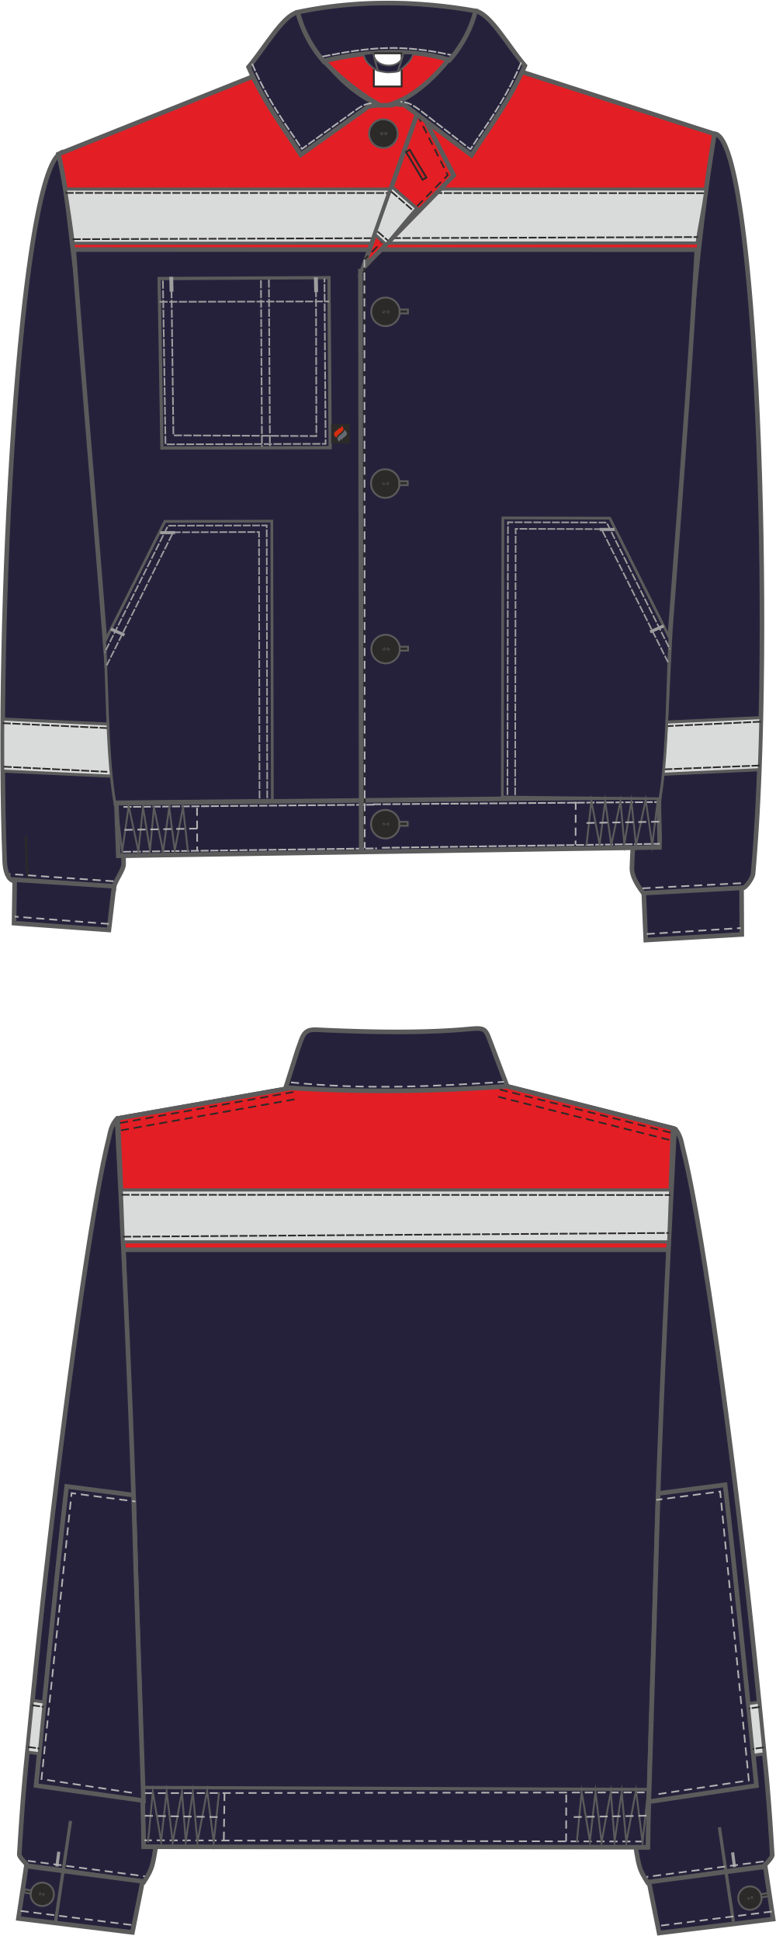
Рис. 1. Эскиз Костюм Легион-1 СОП (тк.Смесовая,210) брюки, т.синий/красный,
куртка, вид спереди и сзади.

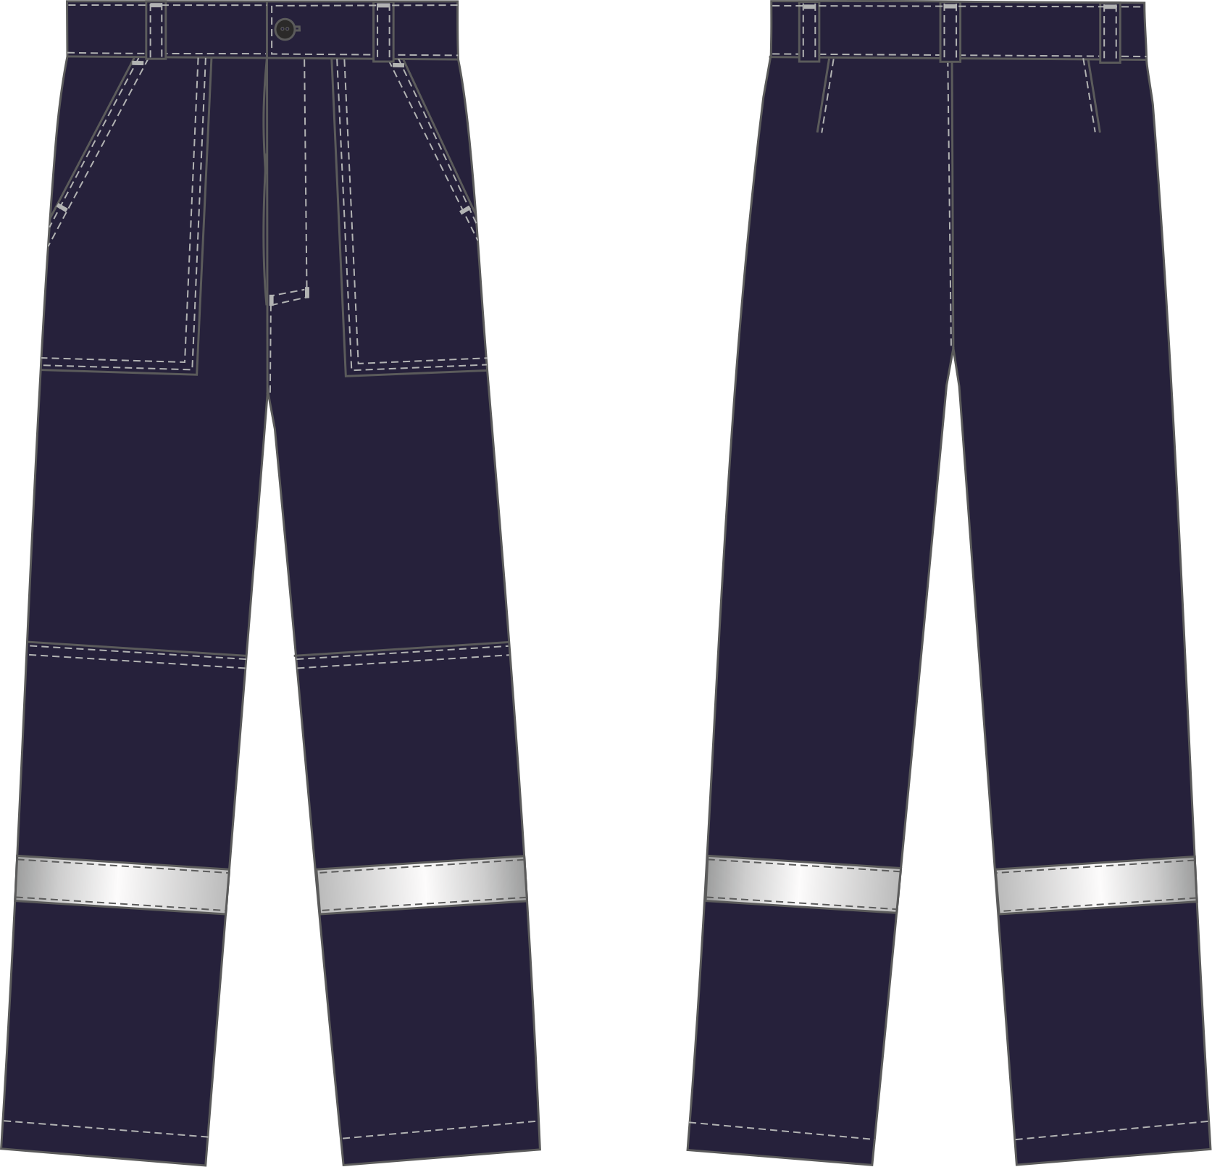

Рис. 2. Эскиз Костюм Легион-1 СОП (тк.Смесовая,210) брюки, т.синий/красный,
брюки, вид спереди и сзади.

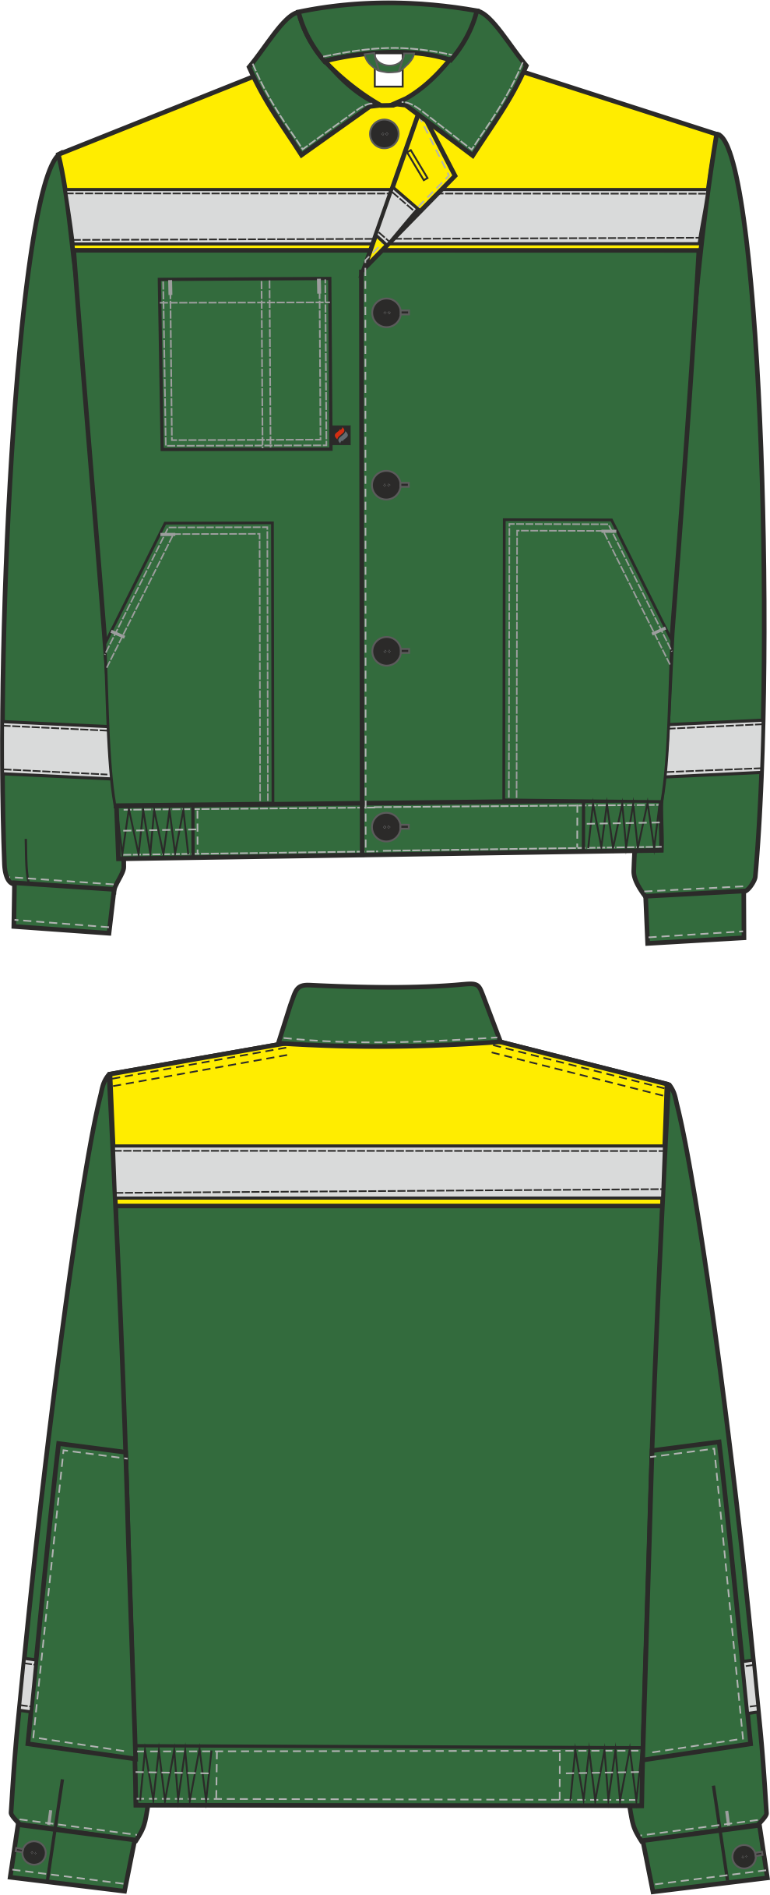

Рис. 3. Эскиз Костюм Легион-1 СОП (тк.Смесовая,210) брюки, зеленый/желтый,
куртка, вид спереди и сзади.

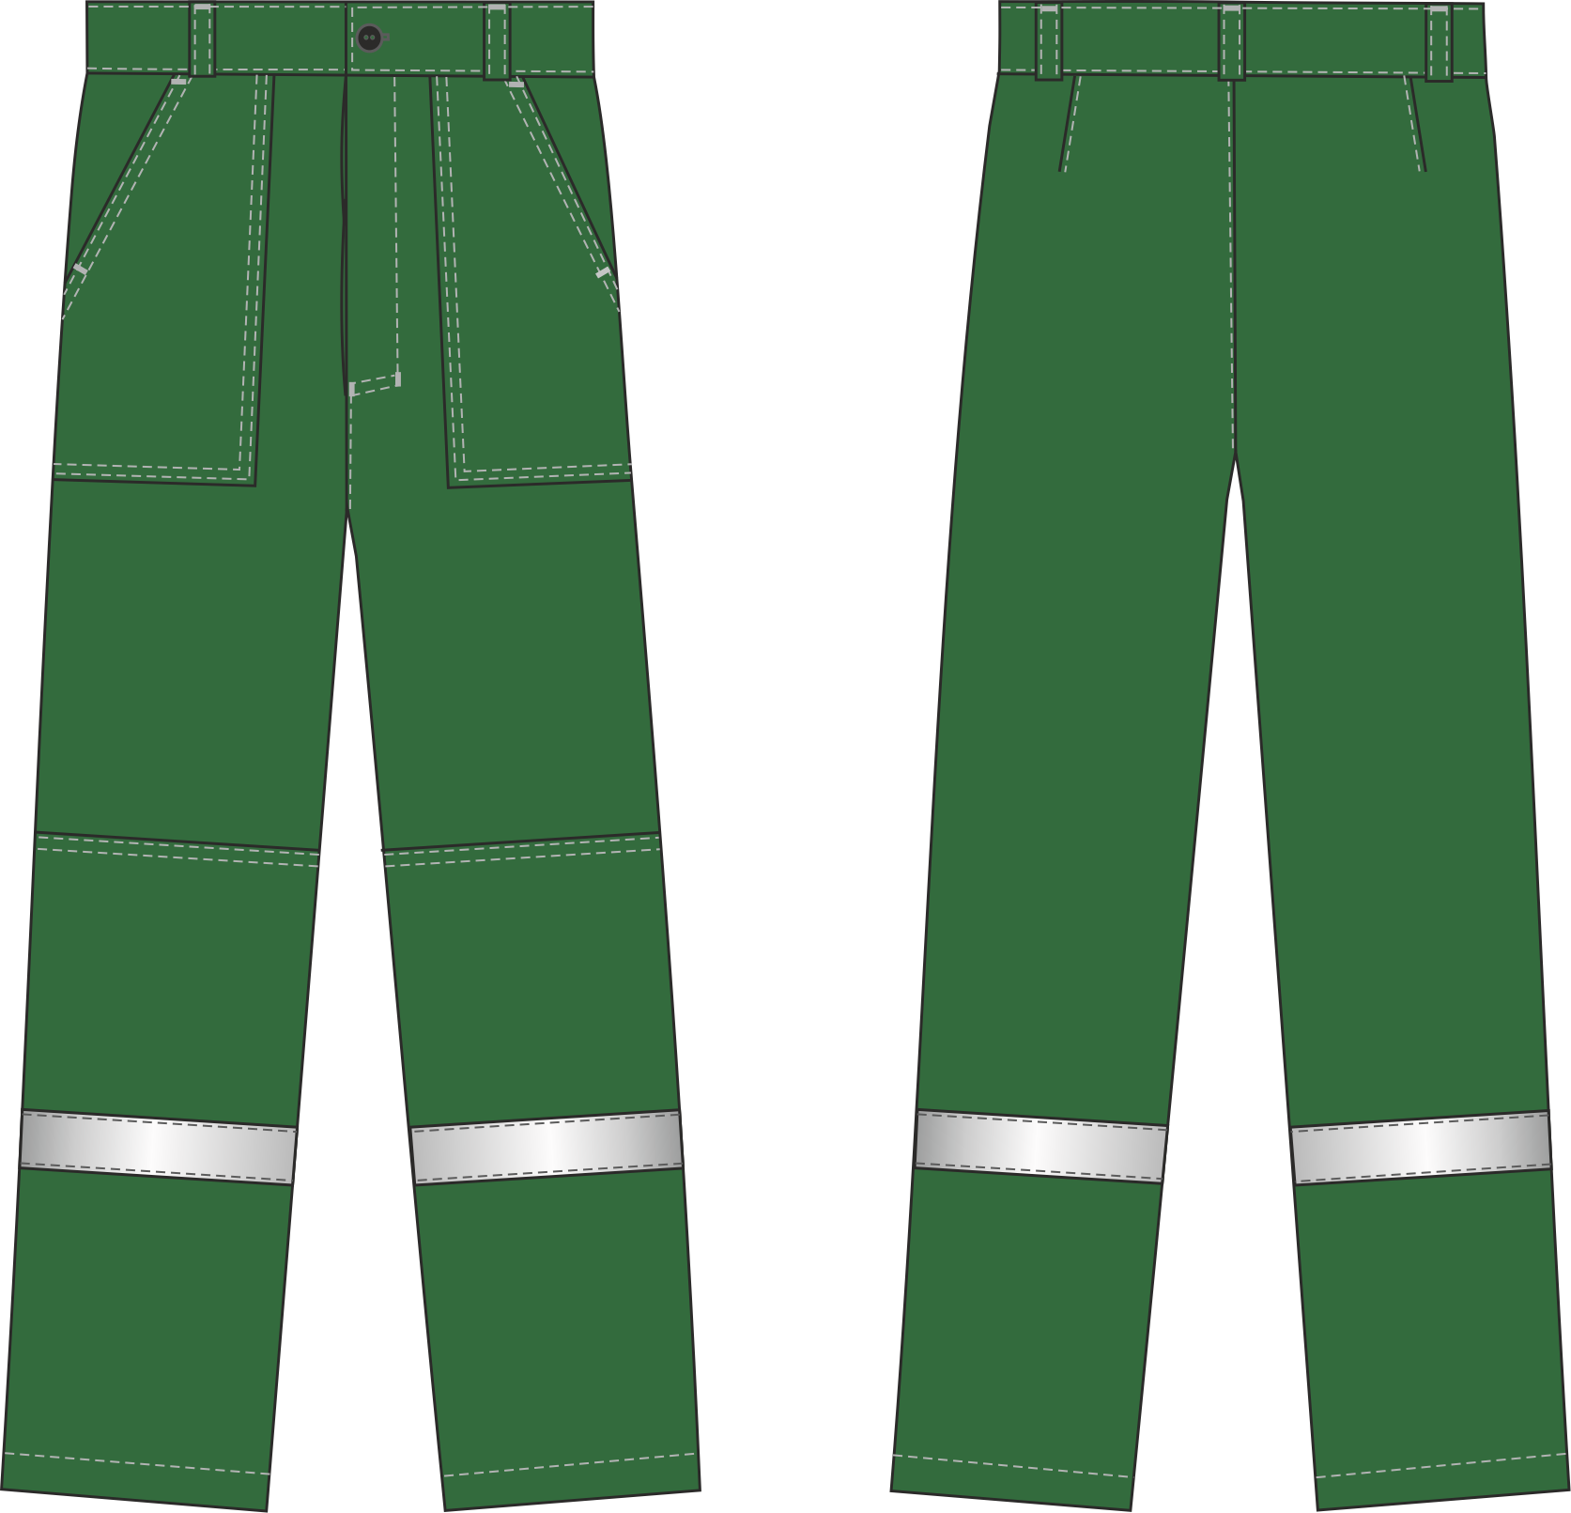
Рис. 4. Эскиз Костюм Легион-1 СОП (тк.Смесовая,210) брюки, зеленый/желтый,
брюки, вид спереди и сзади.

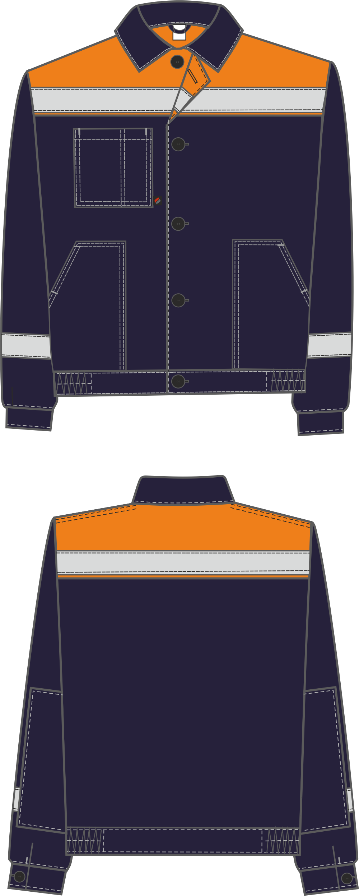
Рис. 5. Эскиз Костюм Легион-1 СОП (тк.Смесовая,210) брюки, т.синий/оранжевый, куртка, вид спереди и сзади.

Рис. 6. Эскиз Костюм Легион-1 СОП (тк.Смесовая,210) брюки, т.синий/оранжевый, брюки, вид спереди и сзади.

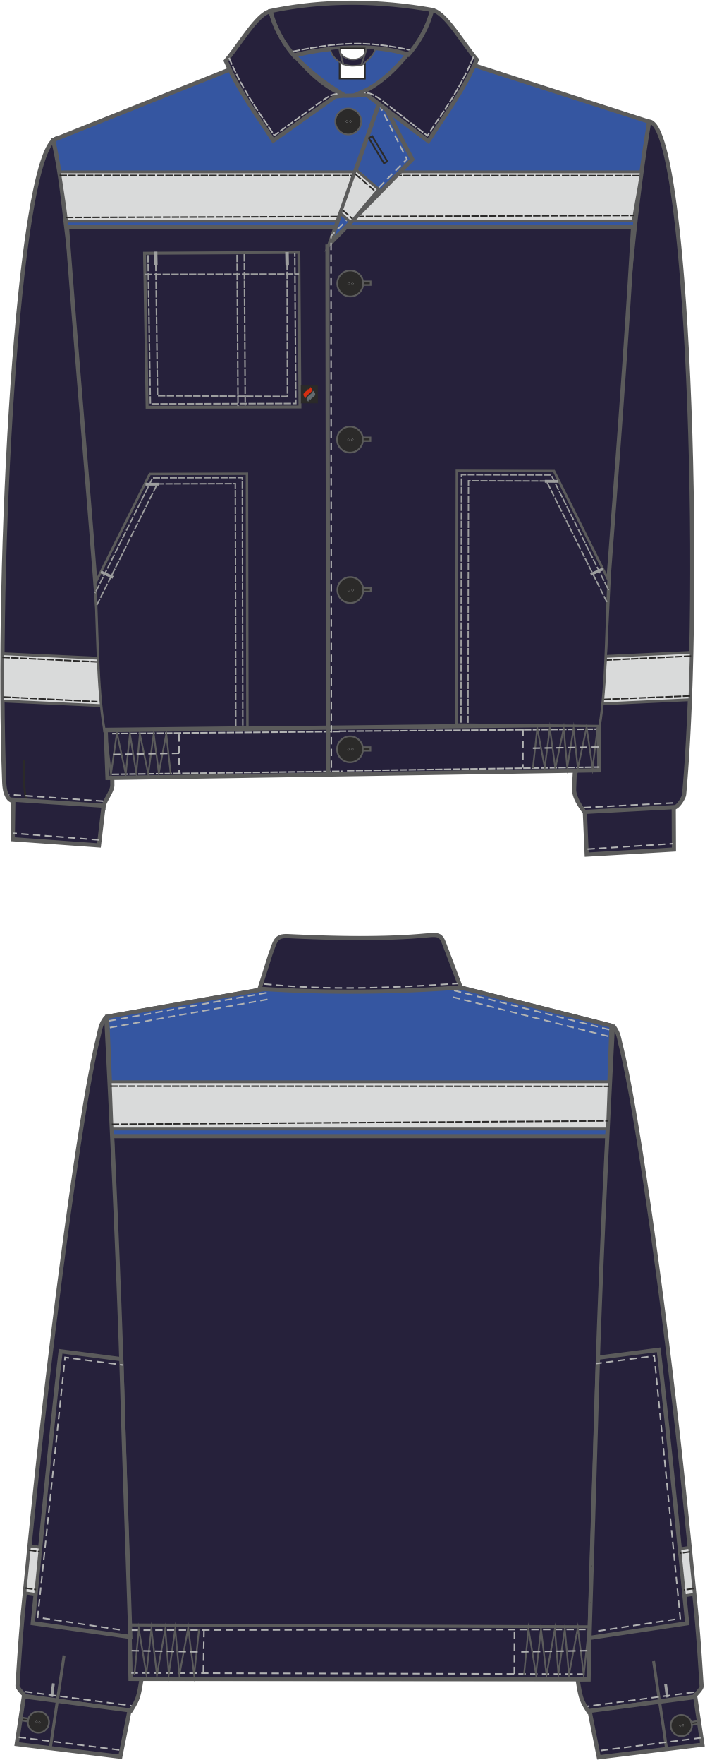

Рис. 7. Эскиз Костюм Легион-1 СОП (тк.Смесовая,210) брюки, т.синий/васильковый, куртка, вид спереди и сзади.

Рис. 8. Эскиз Костюм Легион-1 СОП (тк.Смесовая,210) брюки, т.синий/васильковый, брюки, вид спереди и сзади.

Изготовление и раскрой (отклонения от нитей основы в тканях и допуски при раскрое) изделий, должны соответствовать требованиям настоящего технического описания, основам промышленных методов обработки специальной одежды и образцу, утверждённому в установленном порядке.
Изделия по размерам должны изготавливаться на типовые фигуры, в соответствии с классификацией: по обхвату груди 80-140, по росту 158-200 по ГОСТ 31399-2009 и настоящего технического описания.
Табл. 1.
Обхват груди типовой фигуры, см
80-84 | 88-92 | 96-100 | 104-108 | 112-116 | 120-124 | 128-132 | 136-140
Рост типовой фигуры, см
158-164 |  | 170-176 |  | 182-188 |  | 194-200

Описание внешнего вида модели

Костюм Легион-1 СОП (тк.Смесовая,210) брюки, предназначен для защиты от общих производственных загрязнений и механических воздействий, изготавливается в соответствии с ГОСТ 12.4.280-2014 «Одежда специальная для защиты от общих производственных загрязнений и механических воздействий. Общие технические требования».
Костюм состоит из куртки и брюк.

Куртка прямая, с центральной застёжкой на пять петель и пуговиц.
Низ куртки на поясе с внутренней резинкой по бокам.
Полочки и спинка с кокетками из отделочной ткани. По нижнему краю кокеток настрочена СОП 50мм, с выпуском канта 3мм.
На правой полочке расположен нагрудный накладной карман с зональным делением. В подгибку верхнего среза нагрудного кармана вставлена петля из репсовой ленты для крепления бейджа. Тканевая этикетка «Факел» вставлена в нижний край нагрудного кармана в передний шов (со стороны застёжки).
В нижней части полочек расположены накладные карманы с наклонным входом. Нижний срез карманов входит в шов притачивания пояса. С изнаночной стороны левой полочки под нижним карманом расположена этикетка ФИО.
Рукава втачные, одношовные с накладкой из основной ткани в области локтя. Рукава заканчиваются горизонтальной шлицей и притачной манжетой, застёгивающейся на одну петлю и пуговицу. В нижней части рукава настрочена СОП 50 мм, которая одним срезом входит в шов стачивания рукава, а вторым срезом заходит в шов настрачивания локтевого усилителя.
Воротник втачной, отложной.
В горловину куртки вшивается этикетка основная и вешалка.

Брюки прямого силуэта с застёжкой «гульфик» на две петли и пуговицы. Пояс с пятью шлёвками под ремень. Пояс застёгивается на одну петлю и пуговицу.
Передние половинки брюк с боковыми накладными карманами с наклонным входом. Вход в карман ограничен закрепками. Передние половинки с наколенниками из основной ткани, нижним срезом входящие под СОП.
Задние половинки брюк с талиевыми вытачками.
По низу брюк в области голени настрочена СОП шириной 50 мм.
Низ брюк обработан швом вподгибку с закрытым срезом шириной шва 25мм.
В шов притачивания пояса, с изнаночной стороны, пришивается этикетка основная. С изнаночной стороны левой передней половинки брюк (под накладным карманом) расположена этикетка ФИО.

